الإصدار 1.0
تقرير إنجاز الأعمال
مشروع منظومة مزاد واستيراد السيارات

مقدَّم إلى: إدارة الشركة
مقدَّم من: فريق التطوير
التاريخ: أكتوبر 2026

01 المقدمة
يسرّنا أن نضع بين أيديكم هذا التقرير الذي يلخص ما أنجزناه في مشروع منظومة مزاد واستيراد السيارات. كان المطلوب تصميم منظومة تتابع السيارات المستوردة من مزادات Copart و IAAI الأمريكية حتى بيعها في ليبيا، وتدير تكاليف كل سيارة بدقة، وتتيح البيع بالمزاد الإلكتروني.
يعرض التقرير كل مخرج طلبتموه، وما سلّمناه مقابله، وحالته، ثم نتائج الاختبارات، والنقاط التي تحتاج قراركم قبل التشغيل الفعلي.

02 ملخص الإنجاز
7 من 7  مخرجات مطلوبة تم تسليمها | 88  اختبارًا آليًا ناجحًا | 19  شاشة مصممة ومنفذة | 10  وثائق تقنية وتشغيلية

المخرج المطلوب | ما تم تسليمه | الحالة
مخطط قاعدة بيانات مفصل | قاعدة بيانات من 33 جدولًا تغطي السيارات والعملاء والمزادات والشحن والجمارك والتكاليف والربط الخارجي، مع مخطط العلاقات وشرح كل جدول | مكتمل
تصميمات واجهة المستخدم | 19 شاشة عالية الدقة منفذة فعليًا: عرض السيارات والصور والمقارنة والمزايدة وتتبع الشحن والجمارك، على الحاسوب والجوال | مكتمل *
مستند الربط مع Copart و IAAI | وثيقة كاملة لآلية جلب البيانات وتحديثها ومعالجة الأخطاء، مع تنفيذ فعلي للربط واختباره | مكتمل *
نموذج برمجي أولي | منظومة تعمل فعليًا: الصور والتكبير، بيانات السيارات، المزايدة الحية، التتبع، التكاليف | مكتمل
تقرير التكاليف لكل سيارة | تقرير تفصيلي بالشحن والتخليص والنقل وكل المصاريف، مع تصدير Excel و PDF و CSV | مكتمل
الوثائق التقنية والتشغيلية | دليل المستخدم، دليل الصيانة، سياسات الأمان، تحليل المتطلبات، خطة النشر والتدريب | مكتمل
خطة اختبار شاملة مع النتائج | اختبارات وظيفية وأمنية وأداء، مع نتائج مقيسة لكل مرحلة | مكتمل

* مكتمل مع ملاحظة موضحة في قسم "نقاط تحتاج قراركم".

03 مراحل العمل المنفذة
اتبعنا المنهجية المتفق عليها خطوة بخطوة:
- تحليل المتطلبات: حددنا كل الكيانات (السيارات، العملاء، المزادات، الشحن، الجمارك، النقل، التكاليف)، وستة أدوار للمستخدمين، و16 حالة لدورة حياة السيارة مع القواعد التي تحكم الانتقال بينها.
- تصميم قاعدة البيانات: بنينا قاعدة PostgreSQL تحفظ المبالغ المالية بدقة كاملة دون أخطاء تقريب، وتمنع بنفسها أي خطأ منطقي، مثل تسجيل سيارة "في الجمارك" قبل وصولها الميناء، أو تجاوز سعة الحاوية.
- تصميم الواجهات: صممنا واجهة عربية كاملة من اليمين لليسار، تعمل على الحاسوب والجوال، وفيها وضع ليلي، مع عرض الصور بجودة عالية وتكبيرها ومقارنة السيارات.
- تطوير النظام: طورنا الخادم والواجهات، ونفذنا الربط مع Copart و IAAI وتتبع الحاويات، والمزايدة الحية التي تصل لكل المتابعين لحظيًا.
- إدارة التكاليف: وحدة لتسجيل كل تكلفة بعملتها وسعر صرف يومها، وتوزيع أجرة الحاوية على سياراتها آليًا، وتقرير التكلفة الواصلة والربح لكل سيارة.
- الاختبار والتوثيق: كتبنا 88 اختبارًا آليًا، واختبرنا الأداء بـ 20 ألف سيارة، وأعددنا 10 وثائق تشرح المنظومة لأي عضو جديد في الفريق.
- التجهيز للنشر والتدريب: جهزنا ملفات التشغيل على الخادم، وخطة إطلاق تدريجية على 7 أسابيع، وخطة تدريب لكل قسم.

04 تفاصيل ما تم تسليمه

1. قاعدة البيانات
- 33 جدولًا مترابطًا: السيارات ومواصفاتها وصورها، بيانات اللوت في Copart و IAAI، الشحنات والحاويات وأحداث التتبع، النقل البري، البيانات الجمركية، المزادات والمزايدات، المبيعات والدفعات، التكاليف وأسعار الصرف، وسجل المراجعة.
- كل مبلغ يُحفظ بعملته الأصلية وسعر الصرف في يومه، فلا تتغير الحسابات القديمة إذا تغير سعر الصرف.
- بيانات العملاء الحساسة (الهاتف ورقم الهوية) مشفرة داخل قاعدة البيانات.
- مصممة للتوسع: إضافة مصدر مزادات جديد (مثل Manheim) لا تحتاج تعديل قاعدة البيانات.

2. واجهات المستخدم
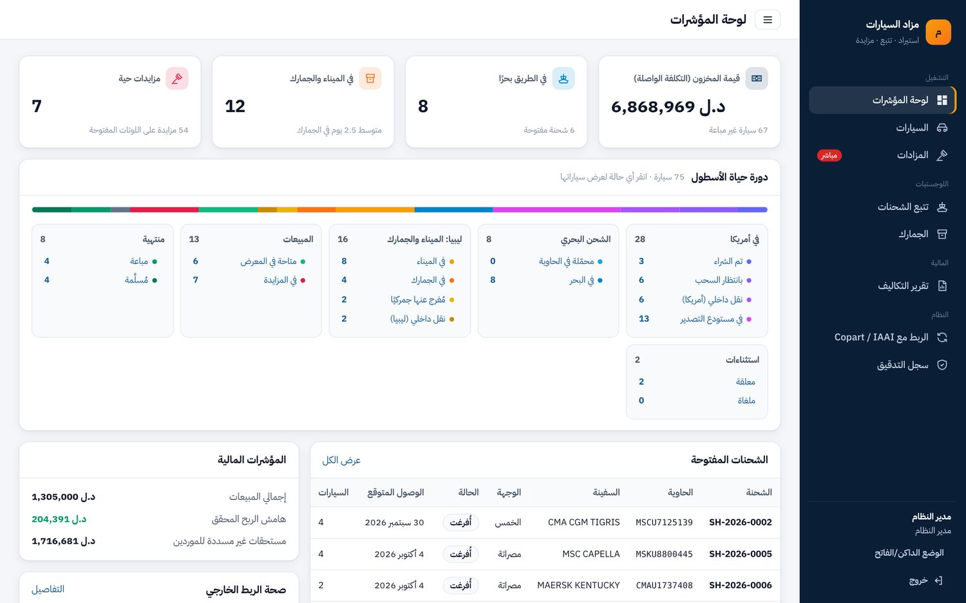
لوحة المؤشرات: قيمة المخزون، والسيارات في البحر وفي الجمارك، والمزايدات الحية، وتوزيع الأسطول على كل المراحل.
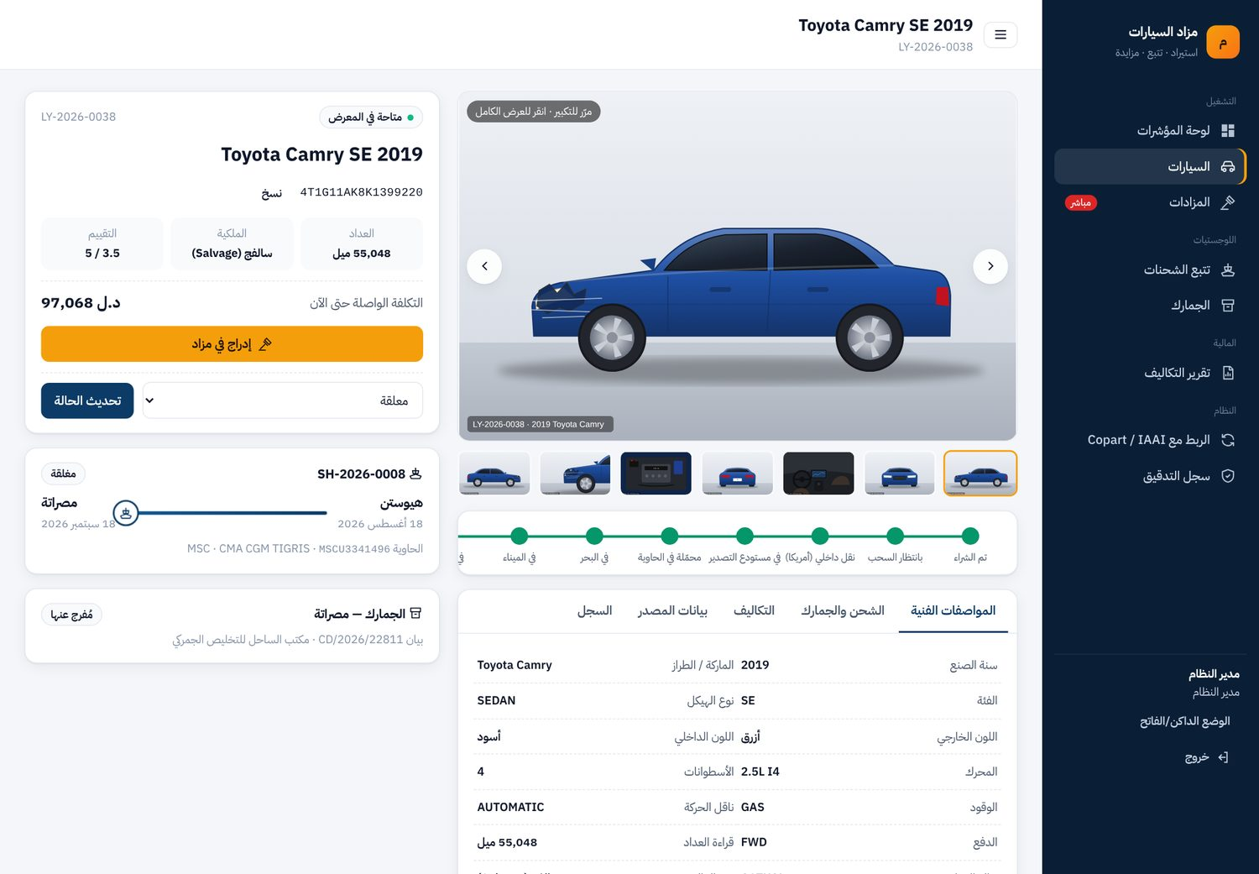
ملف السيارة: الصور، ومراحل رحلتها، والمواصفات، والشحن، والجمارك، والتكاليف، وسجل كل التغييرات.
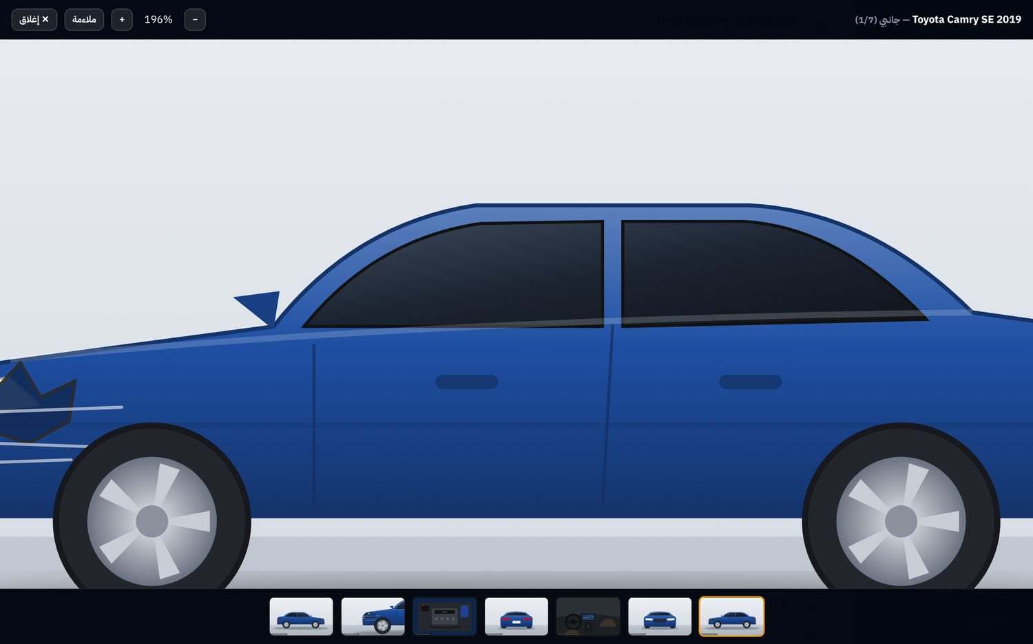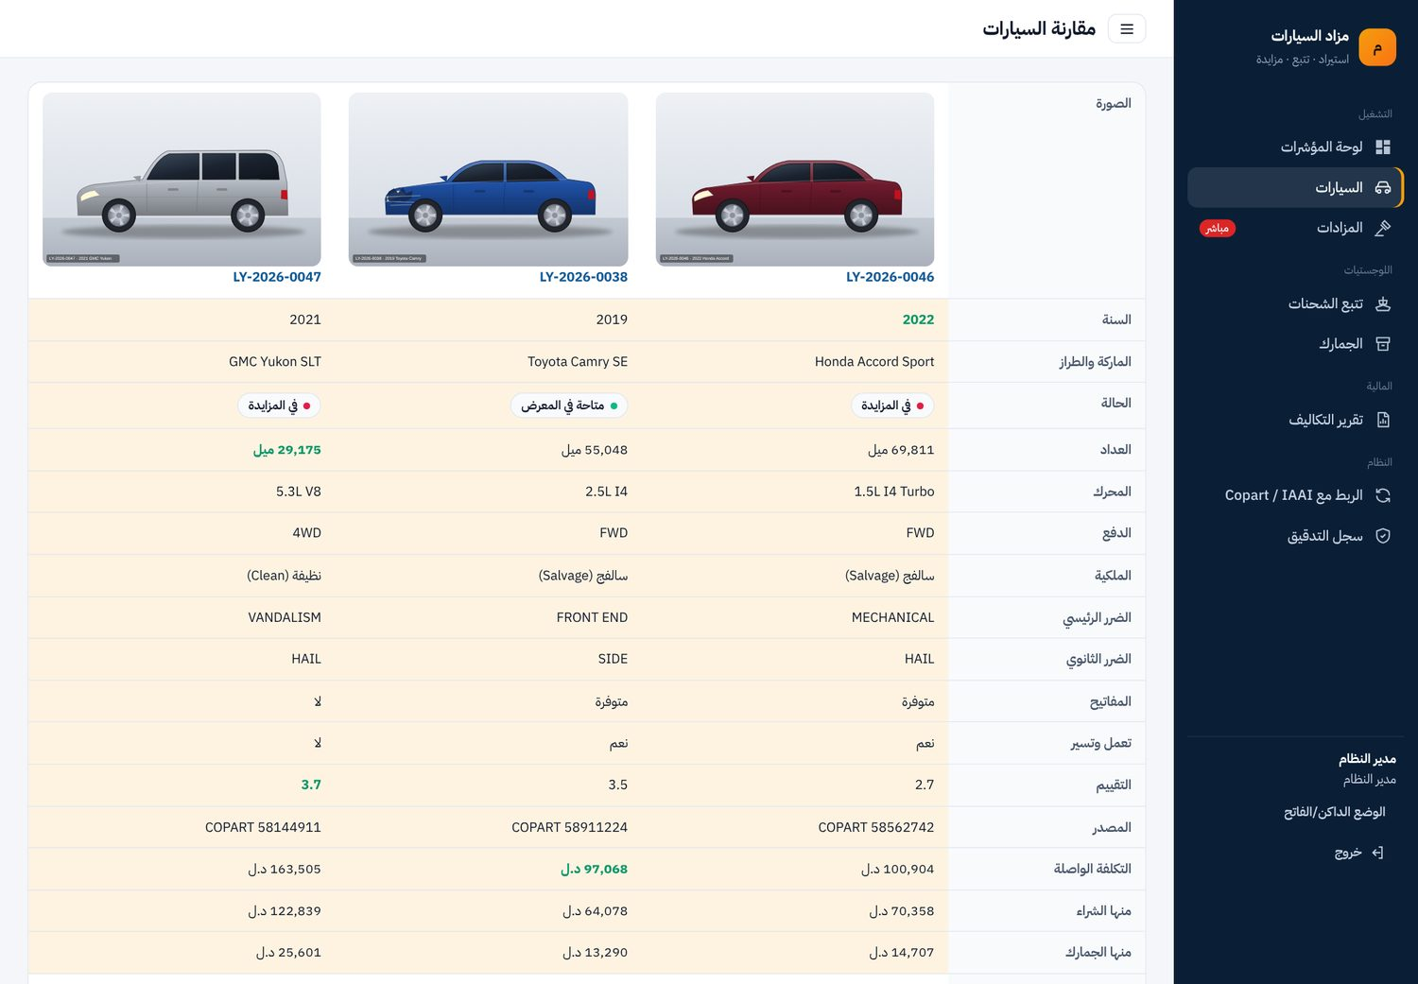
عرض الصور بملء الشاشة مع تكبير حتى 6 أضعاف (يمين)، ومقارنة حتى 4 سيارات مع إبراز الفروق (يسار).
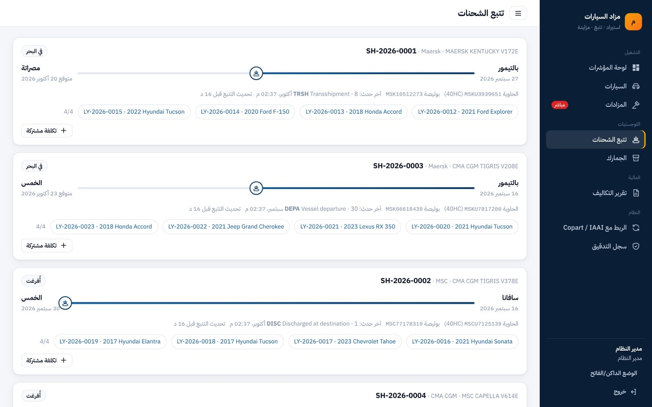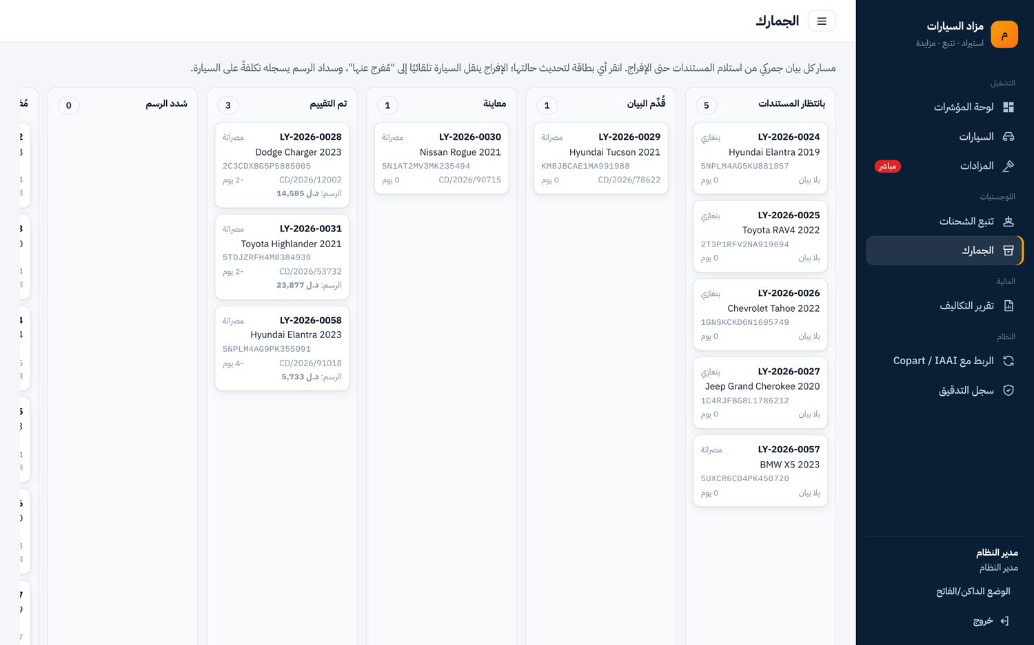
تتبع الشحنات بمسار كل حاوية (يمين)، ولوحة الجمارك بمراحل كل بيان (يسار).
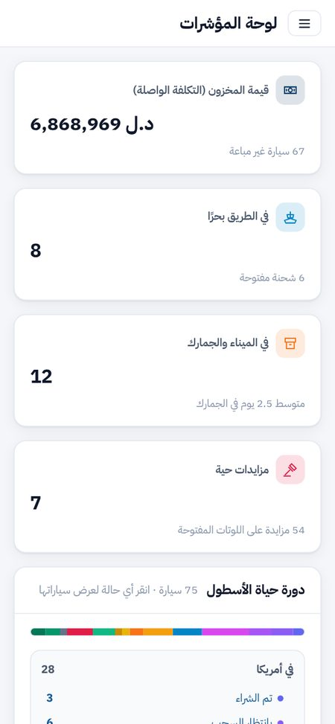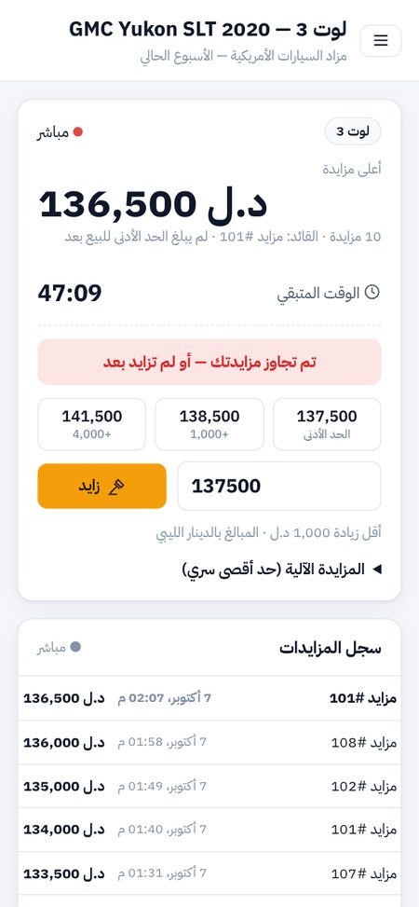
المنظومة على الجوال: لوحة المؤشرات وصفحة المزايدة.

3. الربط مع Copart و IAAI
- جلب تلقائي كل 15 دقيقة للمشتريات الجديدة: تُنشأ السيارة بمواصفاتها وصورها وتكاليف شرائها دون إدخال يدوي.
- تحديث تلقائي لحالة السيارة عند الدفع والسحب والوصول لمستودع التصدير، وتتبع الحاويات كل ساعة من الخطوط الملاحية.
- عند تعطل المصدر: إعادة المحاولة تلقائيًا، ثم إيقاف مؤقت ذكي، ثم عودة تلقائية. والبيانات الخاطئة تُعزل في قائمة مراجعة دون أن توقف بقية السيارات.
- بديل جاهز: استيراد ملفات Excel/CSV المصدَّرة من بوابة المزاد إلى أن يُفعَّل الربط المباشر.
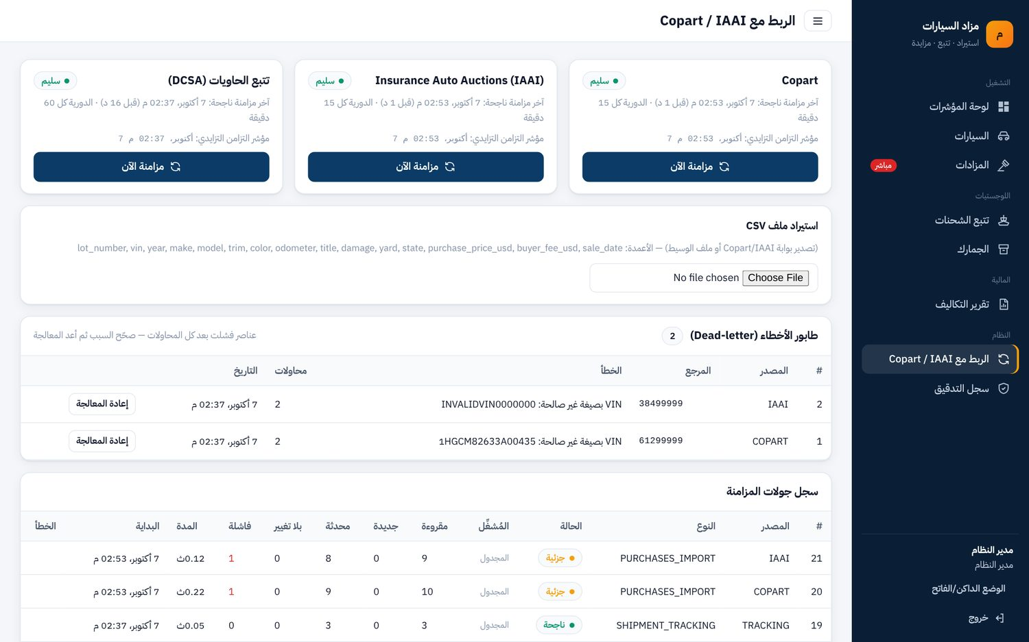
شاشة الربط: حالة كل مصدر، والمزامنة الفورية، واستيراد الملفات، وقائمة العناصر التي تحتاج مراجعة.

4. النموذج الأولي والمزايدة الحية
- مزايدة إلكترونية يتحدث فيها السعر والوقت لحظيًا لكل المتابعين.
- مزايدة آلية: يحدد العميل حدًا أقصى سريًا، ويزايد النظام عنه بأقل زيادة لازمة.
- حماية من المزايدة في الثانية الأخيرة: أي مزايدة في آخر دقيقتين تمدد الوقت دقيقتين.
- حد أدنى سري للبيع، وتأمين قبل المزايدة، ومزاد هجين (حضوري وإلكتروني معًا).
- إغلاق تلقائي للمزاد مع إصدار فاتورة، أو إعادة السيارة للمعرض إن لم تبلغ الحد الأدنى.
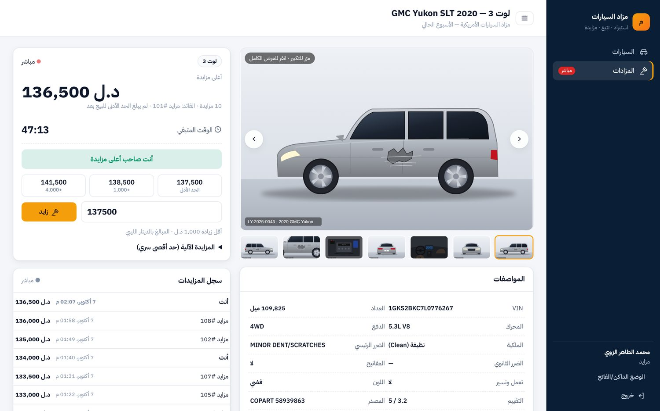
صفحة المزايدة الحية كما يراها العميل.

5. إدارة التكاليف والتقرير
- 19 بند تكلفة في 8 مراحل: الشراء والرسوم، لوجستيات أمريكا، الشحن البحري، الميناء الليبي، الجمارك، النقل الداخلي، التجهيز، وأخرى.
- كل بند بعملته (دولار، دينار، يورو) وسعر الصرف في يومه، مع تمييز التكاليف التقديرية وغير المسددة.
- أجرة الحاوية تُدخل مرة واحدة وتُوزع على سياراتها آليًا، بمجموع مطابق للفاتورة تمامًا.
- الرسم الجمركي يُسجَّل تكلفةً على السيارة تلقائيًا عند سداده.
- تقرير التكلفة الواصلة والربح لكل سيارة، يُصدَّر إلى Excel (ثلاث أوراق بمعادلات حقيقية) و PDF و CSV.
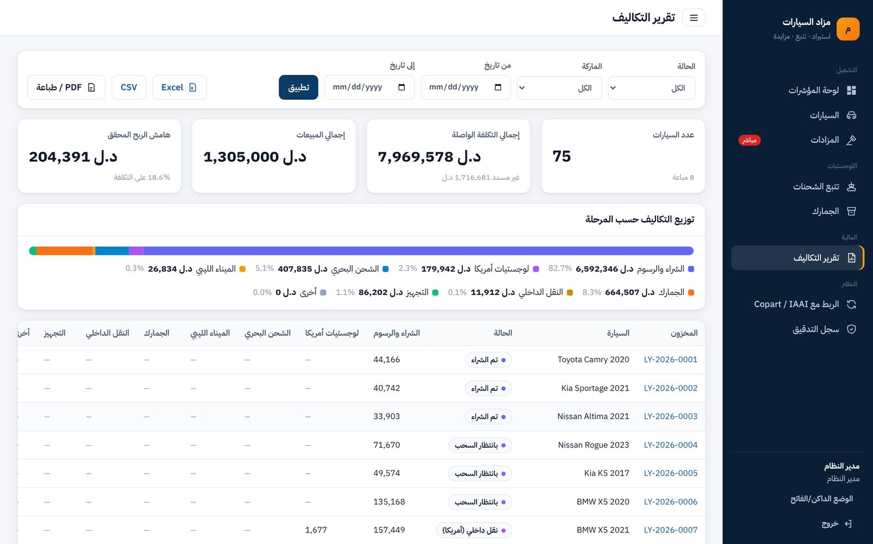
تقرير التكاليف: التكلفة في كل مرحلة، والإجمالي، وسعر البيع، والهامش لكل سيارة.

6. الوثائق
الوثيقة | محتواها
تحليل المتطلبات | الكيانات، الأدوار، دورة حياة السيارة، المتطلبات الوظيفية وغير الوظيفية
مخطط قاعدة البيانات | مخطط العلاقات وشرح كل جدول وقيوده
آلية الربط مع Copart و IAAI | طرق جلب البيانات، التحديث، معالجة الأخطاء، إضافة مصدر جديد
تصميم الواجهات | نظام الألوان والخطوط، شرح كل شاشة، إمكانية الوصول، الجوال
إدارة التكاليف | البنود، أسعار الصرف، التوزيع، التقرير والتصدير
سياسات الأمان | الصلاحيات، التشفير، الحماية من الثغرات، الاستجابة للحوادث
دليل المستخدم | شرح عملي لكل شاشة حسب الدور، وأسئلة شائعة
دليل الصيانة | التشغيل، النسخ الاحتياطي، المراقبة، حل الأعطال
خطة الاختبار والنتائج | كل الاختبارات ونتائجها والعيوب التي أُصلحت
النشر والتدريب | بيئة التشغيل، الإطلاق التدريجي، جلسات التدريب

05 نتائج الاختبار
اختبرنا المنظومة في ظروف أصعب من الاستخدام الفعلي: 20 ألف سيارة، و200 ألف بند تكلفة، وعشرات المستخدمين في اللحظة نفسها. كل الأرقام التالية مقيسة فعليًا.
الاختبار | الظروف | النتيجة
الاختبارات الآلية (وظيفية وأمنية) | القواعد، الصلاحيات، التشفير، المزامنة، التكاليف | 88 من 88 ناجحة
تسجيل مزايدة | 60 مزايدًا يتنافسون على 3 سيارات | 95% خلال 0.1 ثانية
وصول المزايدة للمتابعين | 300 متصفح على نفس السيارة | كلهم خلال 0.04 ثانية
سلامة سجل المزايدات | 927 مزايدة متنافسة | 100% سليم
مزايدتان بنفس المبلغ في نفس اللحظة | 25 محاولة متزامنة | تُقبل واحدة فقط
فتح قائمة السيارات | 50 مستخدمًا و20 ألف سيارة | 95% خلال 0.26 ثانية
اختبارات الأمان | دخول غير مصرح، صلاحيات، حقن بيانات، تزوير طلبات | كلها صُدّت

أثناء الاختبار اكتشفنا 15 مشكلة وأصلحناها قبل التسليم، منها بطء قائمة السيارات مع الأعداد الكبيرة (من 7.6 ثانية إلى 0.18 ثانية)، ومشكلات عرض على الجوال. تفاصيلها في وثيقة خطة الاختبار.

06 نقاط تحتاج قراركم
- الوصول إلى بيانات Copart و IAAI: المنصتان لا تنشران واجهة بيانات عامة. الربط جاهز ومُختبر، ويحتاج فقط أن تطلبوا من مدير حسابكم أو وسيطكم صيغة تغذية البيانات ومفتاح الوصول. وإلى أن يتم ذلك يعمل الاستيراد من ملفات Excel.
- التصاميم بصيغة Figma: سلّمنا التصاميم كنموذج يعمل فعليًا مع صور عالية الدقة لكل شاشة، ونظام الألوان والخطوط موثق. إن رغبتم بملفات Figma قابلة للتعديل، نقلناها إليها.
- قرارات تشغيلية: مصدر سعر الصرف المعتمد (رسمي أو موازٍ)، وجدول الزيادات في المزاد، وقيمة التأمين، ومهلة السداد. كلها قابلة للضبط.
- قبل فتح المنظومة للعملاء: نوصي بتجربة داخلية لفريقكم 3 أسابيع، واختبار اختراق من جهة مستقلة.
كل البيانات في الصور والأمثلة تجريبية. أسعار الصرف ونسب الرسوم الجمركية فيها توضيحية وليست مرجعًا رسميًا.

07 الخطوات التالية
المدة | المرحلة | شرط الانتقال
الأسبوع 1 | تجهيز الخادم وحسابات الموظفين وإدخال المخزون الحالي | مطابقة المخزون لجرد فعلي
الأسابيع 2–4 | تشغيل داخلي بالتوازي مع العمل الحالي | تطابق تكاليف 20 سيارة مع الدفاتر
الأسابيع 5–6 | تفعيل الربط مع Copart و IAAI وتتبع الحاويات | 10 أيام دون تدخل يدوي
الأسبوع 7 | مزاد تجريبي على 5–10 سيارات | مزاد كامل دون خلل
بعدها | فتح المنظومة للعملاء ومزادات دورية | بعد اختبار الاختراق

نقترح كبداية جلسة عرض وتجربة مع فريقكم لجمع ملاحظاتكم على الشاشات والمصطلحات. ويسعدنا الإجابة على أي استفسار.

